Guía de trabajo autónomo Ciencias
El trabajo autónomo es la capacidad de realizar tareas por nosotros mismos, sin necesidad de que nuestros/as docentes estén presentes.

Centro Educativo:
Educador/a:
Nivel: cuarto año.
Asignatura: Ciencias

- Me preparo para hacer la guía Actividades para reforzar
Pautas que debo verificar antes de iniciar mi trabajo.
Materiales o recursos que voy a necesitar | Para este trabajo debo contar con los siguientes materiales:  Mi cuaderno, un lápiz, lápices de color, goma, tijeras, una botella plástica con tapa, cinta adhesiva, dos pajillas, plastilina, dos globos pequeñas y un globo grande.
Condiciones que debe tener el lugar donde voy a trabajar | - Debo ubicarme en un lugar apropiado, cómodo y ventilado.  - Debo contar con buena iluminación (si es natural es mejor).  - Evito distractores, ruido, televisión o radio para no afectar mi concentración.  - Me lavó las manos con agua y jabón antes y después de realizar el trabajo.
Tiempo en que se espera que realice la guía | Requiero un tiempo aproximado de 80 minutos.

- Voy a recordar lo aprendido en clase.

Indicaciones | Recuerdo los órganos que participan en el proceso de la respiración, para ello realizo el siguiente ejercicio:
Actividad  Preguntas para reflexionar y responder | Busco un lugar cómodo, donde puedo estar sentado o acostado. Respiro por la nariz durante alrededor de cuatro segundos, manteniendo el aire en el interior y lo expulso por la boca suavemente. Realizo respiraciones largas, entrando en el cuerpo un volumen elevado de aire.  Pongo una de mis manos en el estómago y la otra en el pecho, para verificar mi respiración, la mano del pecho no debe moverse al inhalar, mientras el aire llena el vientre.  Imagino el camino recorrido por el aire dentro de mi cuerpo mientras realizaba el ejercicio.  Identifico en la siguiente imagen los órganos que participan en el proceso respiratorio, sin consultar lo visto en clase.  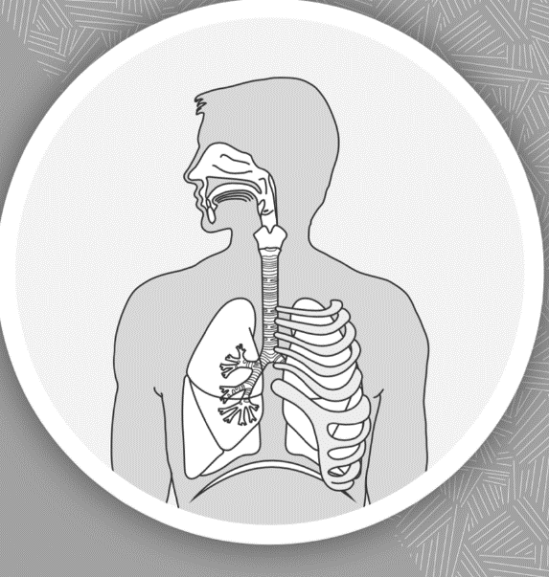  Dibujo la ruta de los gases respiratorios, que indican el recorrido del aire cuando ingresa y cuando sale. Para ello, utilizó diferentes colores rojo para el aire que entra y azul para el que sale.Respondo las siguientes preguntas y anoto las posibles respuestas en forma escrita en mi cuaderno:  ¿Cuáles órganos participaron en el proceso de respiración durante el ejercicio realizado?  ¿Qué diferencia hay entre el aire que ingresa a los pulmones y el aire que sale? ¿Cómo se llaman los procesos de respiración realizados?
- Pongo en práctica lo aprendido en clase
Indicaciones | Realizo predicciones y hago experimentos para comprobar:  Construyo un modelo del sistema respiratorio, si no tengo los materiales en casa observó las imágenes, imagino y realizó suposiciones:  - Sigo las instrucciones para construir el modelo:  - Corto con la ayuda de un adulto el fondo de la botella plástica.  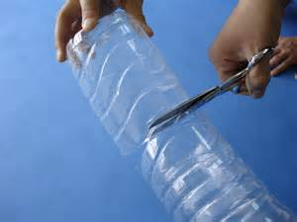  - Realizo con la ayuda de un adulto una perforación en la tapa de la botella para que pasen las pajillas.  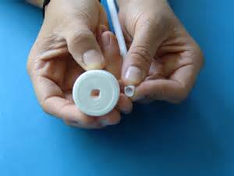  - Uno las pajillas con una cinta adhesiva. Dejando los extremos libres. Ató con hilo y cinta adhesiva un globo a cada pajilla.  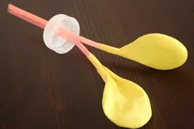  - Tapo la botella y paso el otro extremo de las pajillas por el orificio de la tapa.  - Sello con plastilina los orificios alrededor de las pajillas en la tapa de la botella.  - Corto el globo grande formando un círculo y cierro la parte inferior de la botella.  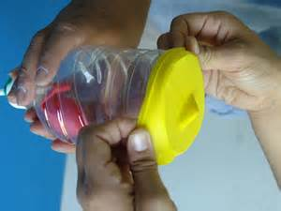  El modelo debe quedar de la siguiente forma:  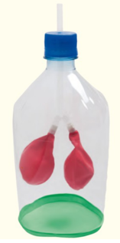  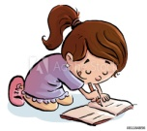 Utilizo el modelo jalando el globo en la parte inferior de la botella y empujándola hacia adentro como se muestra en la siguiente figura:  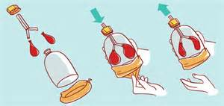  Observo lo que sucede y respondo las preguntas:  ¿Qué ocurre en el modelo cuando jalamos o empujamos el globo en la parte inferior (ver imagen, en caso de no tener el modelo)? ¿Qué órganos del sistema respiratorio representan las partes del modelo? ¿Por qué es necesario jalar el globo para que funcione el modelo? ¿Qué representa el globo en la base de la botella?  Reflexiono y contrasto lo aprendido:  - Comparo los componentes del modelo con las partes del sistema respiratorio:  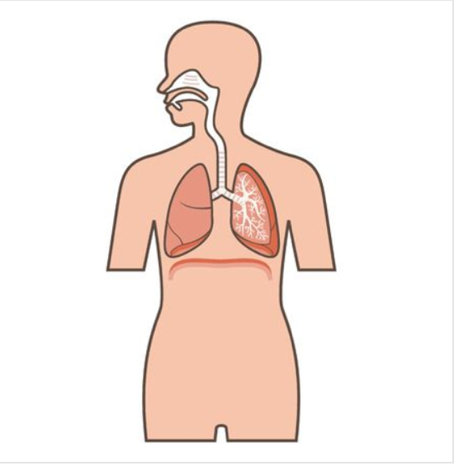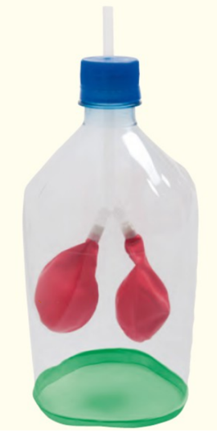  Modelo Partes del sistema respiratorio  Pajillas fuera de la tapa.  Pajillas dentro de la botella.  Globos.  Globo en la parte inferior de la botella.  Botella.  Contesto en mi cuaderno:  ¿Cuáles son los movimientos respiratorios que se realizan en el modelo?  ¿Cómo relaciono los movimientos respiratorios del modelo con el ejercicio realizado al inicio?  ¿Qué le sucedió a mi caja torácica cuando respiro profundo?  ¿Qué le sucedió a mi caja torácica cuando expulso el aire por la boca.?  ¿Qué diferencias he encontrado entre el recorrido del aire dibujado en la silueta y el propuesto en el modelo?  Repaso el tema sistema respiratorio utilizando el anexo1  ¿Qué terminos nuevos descubrí?  Reviso si en la imagen al inicio, identifique todos los órganos del sistema respiratorio. Corrijo mis errores.  Aplico lo aprendido.  Elaboro una historia del recorrido de los gases respiratorios: oxígeno y dióxido de carbono, observando la imagen del sistema respiratorio.  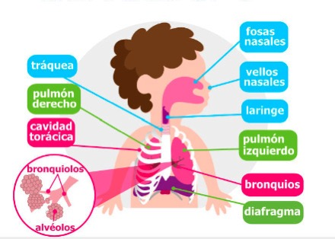  Fuente: https://arbolabc.com/ciencias-tecnologia/articulos/sistema-respiratorio  Con mi familia converso y práctico en la semana acciones para ayudar a mi sistema respiratorio:  Me informo sobre el Covid-19 y cómo afecta el sistema respiratorio.  Me lavo las manos con agua y jabón con frecuencia.  Sueno mi nariz diariamente para limpiarla.  Consumo alimentos como frutas y verduras que contengan vitamina C.  Evito estar cerca de personas mayores, sobre todo si estoy enfermo.  Me cubro la boca y la nariz cada vez que estornudo.  Disfruto el tiempo en mi casa con mi familia.
Indicaciones o preguntas para auto regularse y evaluarse | Al terminar las actividades, respondo estas preguntas:  - ¿Comprendí las indicaciones que me dieron?  - ¿Realice todas las actividades asignadas?  - ¿Para que me sirvió el modelo?  - ¿He tenido dificultades para realizar estas actividades?  - ¿Cómo puedo hacerlo mejor?

Con el trabajo autónomo voy a aprender a aprender
Valoro lo realizado al terminar por completo el trabajo.
Coloreo el símbolo que considero más apropiado al responder las siguientes preguntas:
¿Reviso mi trabajo para asegurarme si todo lo solicitado fue realizado?

¿Me siento satisfecho con el trabajo que realicé?

Explico ¿Cuál fue la parte favorito del trabajo?

¿Qué puedo mejorar, la próxima vez que realice la guía de trabajo autónomo?

Anexo 1

El Sistema Respiratorio
Este sistema tiene como función principal tomar el oxígeno contenido en el aire y transportarlo a la sangre, para que sea distribuido a las células del cuerpo. Esta formado por las vías respiratorias y los pulmones.
Las vías respiratorias a su vez están constituidas por las siguientes estructuras:
Fosas nasales: La nariz se divide en dos secciones separadas por el tabique nasal, las cuales tienen dos orificios de salida llamadas narinas. En el interior de las fosas nasales se encuentra la membrana pituitaria, que calienta y humedece el aire que inspiramos. De tal forma, evita que el aire reseque la garganta, o llegue muy frío hasta los pulmones, pues esto podría producir enfermedades.
Faringe: se encuentra después de las fosas nasales y de la boca, es parte también del sistema digestivo y a través de ella pasan el alimento que ingerimos y el aire que respiramos.
Tráquea: Es un tubo por donde entra y sale el aire de los pulmones. Está situada en las primeras seis vértebras cervicales.
Laringe: Está situada en el comienzo de la tráquea. Es una cavidad formada por cartílagos que presenta una saliente llamada comúnmente nuez. En la laringe se encuentran las cuerdas vocales que, al vibrar producen la voz.
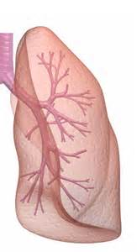
Bronquios: Tubos que son ramificaciones de la tráquea, se subdividen dentro de los lóbulos en otros más pequeños (bronquíolos).

Por otra parte, están los pulmones que incluyen a los alvéolos y los bronquiolos:
Pulmones: Son como esponjas de color rosado, protegidos por las costillas. El pulmón derecho tiene tres lóbulos y el pulmón izquierdo sólo tiene dos, con un hueco para acomodar el corazón.
Alvéolos: son minúsculos saquitos de aire, que liberan oxígeno en la sangre.
Bronquiolos: Conductos en los que se dividen los bronquios. Llevan el aire hacia los alveolos.
Diafragma: Es un gran músculo que te ayuda a respirar. Se ubica en la parte inferior del pecho. Al inspirar, el diafragma se contrae y se aplana. Al exhalar se relaja.

Proceso de la respiración:
El aire se inhala por la nariz, donde se calienta y humedece. Luego, pasa a la faringe, sigue por la laringe y penetra en la tráquea. A la mitad de la altura del pecho, la tráquea se divide en dos bronquios que se dividen de nuevo, una y otra vez, en bronquios secundarios, terciarios y, finalmente, en unos 250.000 bronquiolos.
Al final de los bronquiolos se agrupan en racimos los alvéolos, pequeños sacos de aire, donde se realiza el intercambio de gases con la sangre.

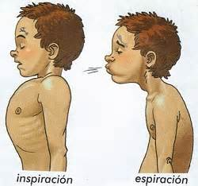

Fuente: https://slideplayer.es/slide/11410213/

El proceso de respiración se divide en dos etapas:
Inspiración o inhalación: Es el proceso mediante el cual los músculos del pecho empujan las costillas hacia fuera y el diafragma se contrae. Esta acción muscular le permite a los pulmones obtener más espacio para llenar de aire.

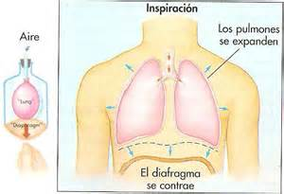

Espiración o exhalación: En este proceso los músculos del pecho y el diafragma se relajan, expulsando el aire de los pulmones y de todo tu cuerpo.
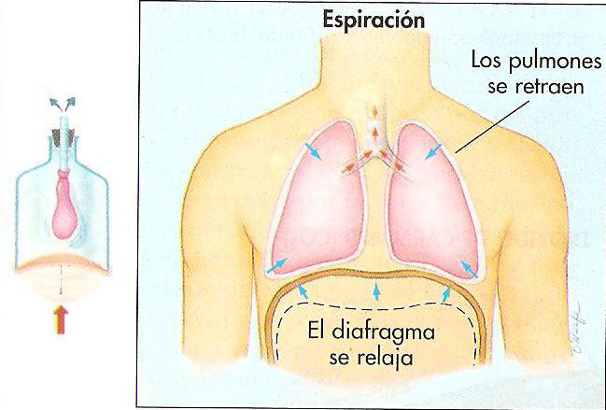

Importancia del proceso: intercambio de gases.
El proceso de la respiración es importante pues aporta oxígeno a los diferentes tejidos musculares, además su absorción a nivel celular, es necesario para los procesos de obtención de energía como también para la regeneración, reparación y formación de distintas estructuras.

Referencias bibliográficas:
Jango-Cohen, J. (2007). El aparato respiratorio. Minneapolis, MN: Ediciones Lerner.
Hansen, G. (2020). El sistema respiratorio. Minneapolis, Minnesota: Abdo Kids.
Alton, S. (2008). El cuerpo humano en pop up: sistemas respiratorio y circulatorio. España, Madrid: Ediciones Sm.

